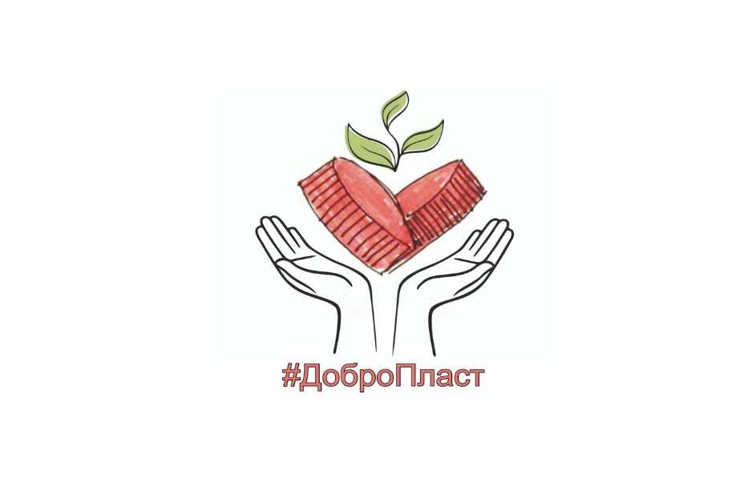
«Мир не без добрых людей»... Именно такие слова сегодня хочется сказать.

17 сентября 2020 года наш коллектив Финансового управления ПМР присоединился к эколого-благотворительному проекту #ДоброПласт.

Пластиковые отходы загрязняют окружающую среду. Не редко из-за них погибают птицы и животные, принимая пластик за еду!!

Что мы, как жители нашего города и района можем сделать для того, чтобы сохранить то, что нас окружает
Мы можем начать собирать пластик и отправлять его на дальнейшую переработку.
А так же на вырученные средства мы можем помочь в развитии Центра "БлагоДарю" г. Пласт для детей с ограниченными возможностями здоровья.
Средства пойдут для приобретения необходимого оборудования для занятий с детьми.
И наш коллектив решил поучаствовать в проекте #ДоброПласт, в рамках которого запустили первую акцию по сбору пластиковых крышечек.
Почему именно крышечек?
•Потому, что крышечки легче копить и транспортировать.
•Потому, что крышечку легче помыть, чем бутылку. Пластик должен быть чистым!!!
1 кг пластика отданного нами, для отправки на дальнейшую переработку стоит в районе 10-15 рублей. Но это огромная помощь в развитии Центра.
Только все вместе мы сможем сделать огромное, доброе дело!!!

Наш дружный коллектив собирает пластиковые крышечки от любых питьевых продуктов в поддержку развития АНО ЦСАиР "БлагоДарю" г. Пласт для детей с ОВЗ и детей инвалидов.

Сделаем наш город и район ещё чуточку чище ♻️ и поможем детям.
Собираем➡️отправляем на переработку➡️на вырученные средства приобретаем необходимое оборудование для центра "БлагоДарю"
#ЦСАиРБлагоДарю#Доброе_Дело_Пласт

